附件1

广州市第六批第二期中小学部分学科骨干
教师培训评价结果和电子证书编号
序号 | 行政区域 | 所在学校 | 姓名 | 学科 | 评价结果 | 电子证书  编号
1 | 越秀区 | 广州市越秀区秉正小学 | 揭英琼 | 体育 | 优秀 | zd20250000736
2 | 海珠区 | 广州市江南外国语学校 | 黄琳 | 生物 | 优秀 | zd20250000737
3 | 海珠区 | 广州市第五中学 | 吴苑菁 | 道法（思品、政治） | 优秀 | zd20250000738
4 | 海珠区 | 广州市海珠区逸景  第一小学 | 张娜 | 道法（思品、政治） | 优秀 | zd20250000739
5 | 海珠区 | 广州市新滘中学 | 吴秋兰 | 道法（思品、政治） | 优秀 | zd20250000740
6 | 海珠区 | 广州市南武实验学校 | 黄玉怡 | 道法（思品、政治） | 优秀 | zd20250000741
7 | 海珠区 | 广州市海珠区海富小学 | 李慕妍 | 道法（思品、政治） | 优秀 | zd20250000742
8 | 海珠区 | 广州市海珠区实验小学 | 沈琪琦 | 道法（思品、政治） | 优秀 | zd20250000743
9 | 海珠区 | 广州市海珠区  万松园小学 | 叶翠青 | 道法（思品、政治） | 优秀 | zd20250000744
10 | 海珠区 | 广州市海珠区逸景  第一小学 | 植洁屏 | 道法（思品、政治） | 优秀 | zd20250000745
11 | 荔湾区 | 广州市第四中学附属  耀华小学 | 周敏玲 | 道法（思品、政治） | 优秀 | zd20250000746
12 | 天河区 | 广州市天河区五山小学 | 黎玉娴 | 道法（思品、政治） | 优秀 | zd20250000747
13 | 白云区 | 广州市白云区教育  研究院 | 肖忠信 | 体育 | 优秀 | zd20250000748
14 | 白云区 | 广州市白云区汇侨  第一小学 | 梁杰好 | 体育 | 优秀 | zd20250000749
15 | 白云区 | 广州市白云区长红小学 | 罗娟花 | 道法（思品、政治） | 优秀 | zd20250000750
16 | 黄埔区 | 广州市黄埔区丰乐初级中学 | 郭建瑞 | 生物 | 优秀 | zd20250000751
17 | 黄埔区 | 广州市第八十六中学 | 王达兴 | 体育 | 优秀 | zd20250000752
18 | 黄埔区 | 广州高新区第一小学 | 马嘉宇 | 体育 | 优秀 | zd20250000753
19 | 花都区 | 广州市花都区新华街  云山学校 | 罗洁珍 | 道法（思品、政治） | 优秀 | zd20250000754
20 | 花都区 | 广州市花都区新雅街  尚雅小学 | 许敏玲 | 道法（思品、政治） | 优秀 | zd20250000755
21 | 番禺区 | 广州市番禺区石楼镇  海鸥学校 | 孙艳 | 美术 | 优秀 | zd20250000756
22 | 番禺区 | 广州市番禺区钟村中心小学 | 简翠瑜 | 道法（思品、政治） | 优秀 | zd20250000757
23 | 番禺区 | 广州市番禺区石碁镇  中心小学 | 杜思思 | 道法（思品、政治） | 优秀 | zd20250000758
24 | 番禺区 | 广州市番禺区北城  幼儿园 | 李玉泉 | 体育 | 优秀 | zd20250000759
25 | 番禺区 | 广州市番禺区市桥  新世纪小学 | 王伟芳 | 道法（思品、政治） | 优秀 | zd20250000760
26 | 南沙区 | 广州市南沙区金洲小学 | 刘小强 | 体育 | 优秀 | zd20250000761
27 | 从化区 | 广州市从化区第二中学 | 陈伟明 | 物理 | 优秀 | zd20250000762
28 | 从化区 | 广州市从化区城郊中学 | 李进凤 | 物理 | 优秀 | zd20250000763
29 | 从化区 | 广州市从化区街口街  沙贝小学 | 刘锡艳 | 体育 | 优秀 | zd20250000764
30 | 增城区 | 广州市增城区小楼中学 | 何伟锋 | 物理 | 优秀 | zd20250000765
31 | 增城区 | 广州市增城区荔城街  荔景中学 | 廖银欢 | 生物 | 优秀 | zd20250000766
32 | 增城区 | 广州市增城区小楼镇  中心小学 | 何容兴 | 道法（思品、政治） | 优秀 | zd20250000767
33 | 增城区 | 广州市增城区仙村镇  中心小学 | 陈倩仪 | 道法（思品、政治） | 优秀 | zd20250000768
34 | 增城区 | 广州市增城区华侨中学 | 江艳玲 | 道法（思品、政治） | 优秀 | zd20250000769
35 | 增城区 | 广州市增城区朱村街  横塱小学 | 廖广辉 | 体育 | 优秀 | zd20250000770
36 | 市直属 | 广州市启明学校 | 李洁瑛 | 生物 | 良好 | zd20250000771
37 | 越秀区 | 广州市越秀区  红火炬小学 | 杜景丰 | 美术 | 良好 | zd20250000772
38 | 越秀区 | 广州市越秀区东风西路小学 | 钟捷华 | 美术 | 良好 | zd20250000773
39 | 越秀区 | 广州市越秀区桂花岗  小学 | 骆玲凤 | 美术 | 良好 | zd20250000774
40 | 越秀区 | 广州市越秀区豪贤路  小学 | 杨慧怡 | 道法（思品、政治） | 良好 | zd20250000775
41 | 越秀区 | 广州市越秀区建设  六马路小学 | 吴静 | 体育 | 良好 | zd20250000776
42 | 越秀区 | 广州市越秀区文德路  小学 | 陈淑清 | 体育 | 良好 | zd20250000777
43 | 海珠区 | 广州市海珠区晓港湾  小学 | 林键馨 | 美术 | 良好 | zd20250000778
44 | 海珠区 | 广州市九十七中  蓝天学校 | 陈雯茵 | 生物 | 良好 | zd20250000779
45 | 海珠区 | 广州市九十七中  蓝天学校 | 谢晓兰 | 道法（思品、政治） | 良好 | zd20250000780
46 | 海珠区 | 广州市海珠区晓港湾  小学 | 郑广盛 | 体育 | 良好 | zd20250000781
47 | 海珠区 | 广州市海珠区赤岗小学 | 黄湘伟 | 体育 | 良好 | zd20250000782
48 | 海珠区 | 广州市海珠区大元帅府小学 | 谢静雯 | 道法（思品、政治） | 良好 | zd20250000783
49 | 荔湾区 | 广州市荔湾区西关实验小学 | 郑颖琳 | 美术 | 良好 | zd20250000784
50 | 荔湾区 | 广州市荔湾区西关广雅实验学校 | 钟诚 | 生物 | 良好 | zd20250000785
51 | 荔湾区 | 广州市真光中学附属  培真小学 | 谢少燕 | 道法（思品、政治） | 良好 | zd20250000786
52 | 荔湾区 | 广州市荔湾区芳村小学 | 周慧敏 | 道法（思品、政治） | 良好 | zd20250000787
53 | 天河区 | 广州市天河区员村小学 | 张娜 | 美术 | 良好 | zd20250000788
54 | 天河区 | 广州市天河区旭景小学 | 余燕 | 美术 | 良好 | zd20250000789
55 | 天河区 | 广州市天河区  柯木塱小学 | 陈启炎 | 体育 | 良好 | zd20250000790
56 | 天河区 | 广州市天河区  渔沙坦小学 | 潘宏朋 | 体育 | 良好 | zd20250000791
57 | 天河区 | 广州市天河区石牌小学 | 卢桂珍 | 道法（思品、政治） | 良好 | zd20250000793
58 | 天河区 | 广州市天河区  天府路小学 | 郑方 | 道法（思品、政治） | 良好 | zd20250000794
59 | 白云区 | 广州市白云区黄边小学 | 汪燕敏 | 美术 | 良好 | zd20250000795
60 | 白云区 | 广州市白云区马务小学 | 袁尚明 | 美术 | 良好 | zd20250000796
61 | 白云区 | 广州市白云区汇侨  第一小学 | 冯洁茹 | 美术 | 良好 | zd20250000797
62 | 白云区 | 广州市白云区云雅实验学校 | 吴敏丽 | 生物 | 良好 | zd20250000798
63 | 白云区 | 广州市白云区平沙  培英学校 | 刘志廷 | 体育 | 良好 | zd20250000799
64 | 白云区 | 广州市白云区黄石学校 | 江燕霞 | 体育 | 良好 | zd20250000800
65 | 白云区 | 广州市白云区长红小学 | 邓多武 | 体育 | 良好 | zd20250000801
66 | 白云区 | 广州市白云区新科小学 | 戴敏莹 | 体育 | 良好 | zd20250000802
67 | 白云区 | 广州市白云区黄边小学 | 谭玉媚 | 道法（思品、政治） | 良好 | zd20250000803
68 | 白云区 | 广州市白云区明德小学 | 江小芬 | 道法（思品、政治） | 良好 | zd20250000804
69 | 黄埔区 | 广州高新区第一小学 | 钟柳珍 | 美术 | 良好 | zd20250000805
70 | 黄埔区 | 北京师范大学广州  实验学校 | 李群芳 | 美术 | 良好 | zd20250000806
71 | 花都区 | 广州市花都区骏威小学 | 陈俊杰 | 美术 | 良好 | zd20250000807
72 | 花都区 | 广州市花都区实验中学 | 范燕君 | 生物 | 良好 | zd20250000808
73 | 花都区 | 广州市花都区梯面镇  梯面初级中学 | 张小杏 | 生物 | 良好 | zd20250000809
74 | 花都区 | 广州市花都区新华街  第八小学 | 唐师师 | 道法（思品、政治） | 良好 | zd20250000810
75 | 番禺区 | 广州市番禺区沙湾  德贤小学 | 张晓静 | 美术 | 良好 | zd20250000811
76 | 番禺区 | 广州市番禺区沙湾京兆小学 | 吴星云 | 美术 | 良好 | zd20250000812
77 | 番禺区 | 广州市番禺区市桥先锋小学 | 曾展繁 | 道法（思品、政治） | 良好 | zd20250000813
78 | 番禺区 | 广东仲元中学附属学校 | 邹俊 | 体育 | 良好 | zd20250000814
79 | 番禺区 | 广州市番禺区石碁镇  石碁小学 | 张玉芝 | 体育 | 良好 | zd20250000815
80 | 南沙区 | 广州市南沙榄核  第二中学 | 黄健锋 | 物理 | 良好 | zd20250000816
81 | 南沙区 | 广州市南沙区东南小学 | 杨驱荣 | 体育 | 良好 | zd20250000817
82 | 从化区 | 广东外语外贸大学从化实验中学 | 邹焕荣 | 物理 | 良好 | zd20250000818
83 | 从化区 | 广州市从化区城郊中学 | 邓健洪 | 物理 | 良好 | zd20250000819
84 | 从化区 | 广州市从化区江埔街  联星小学 | 罗清霞 | 美术 | 良好 | zd20250000820
85 | 从化区 | 广州大学附属中学从化实验学校 | 赵畅 | 美术 | 良好 | zd20250000821
86 | 从化区 | 广州市从化区江埔街  江埔小学 | 丘子群 | 美术 | 良好 | zd20250000822
87 | 从化区 | 广州市从化区第四中学 | 邹淑萍 | 生物 | 良好 | zd20250000823
88 | 从化区 | 广州市从化区流溪中学 | 罗秋娴 | 生物 | 良好 | zd20250000824
89 | 从化区 | 广州市从化区鳌头镇  岭南小学 | 曾玲玲 | 体育 | 良好 | zd20250000825
90 | 从化区 | 广州市从化区西宁小学 | 李金娣 | 道法（思品、政治） | 良好 | zd20250000826
91 | 增城区 | 广州市增城区合生育才学校 | 刘敏 | 道法（思品、政治） | 良好 | zd20250000792
92 | 增城区 | 广州市增城区朱村中学 | 吴敦科 | 物理 | 良好 | zd20250000827
93 | 增城区 | 广州市增城区荔城街  荔景中学 | 何水桃 | 物理 | 良好 | zd20250000828
94 | 增城区 | 广州市增城区第二中学 | 张春玲 | 物理 | 良好 | zd20250000829
95 | 增城区 | 广州市增城区教师发展中心 | 张亮亮 | 物理 | 良好 | zd20250000830
96 | 增城区 | 广州市增城区永宁街  永新中学 | 赖燕雅 | 物理 | 良好 | zd20250000831
97 | 增城区 | 广州市增城区永宁街  永新中学 | 袁何丁 | 物理 | 良好 | zd20250000832
98 | 增城区 | 广州市增城区石滩镇  港侨中学 | 韩桂文 | 物理 | 良好 | zd20250000833
99 | 增城区 | 广州市增城区新塘镇  大敦中学 | 巫朋利 | 物理 | 良好 | zd20250000834
100 | 增城区 | 广州市增城区中新镇  福和中学 | 曾斌 | 物理 | 良好 | zd20250000835
101 | 增城区 | 广州市增城区水电  二局学校 | 孟祥燕 | 美术 | 良好 | zd20250000836
102 | 增城区 | 广州市增城区荔城街  中心小学 | 梁展华 | 美术 | 良好 | zd20250000837
103 | 增城区 | 广州市增城区朱村街  山田小学 | 胡爱明 | 美术 | 良好 | zd20250000838
104 | 增城区 | 广州市增城区派潭镇  实验学校 | 欧阳少芳 | 生物 | 良好 | zd20250000839
105 | 增城区 | 广州市增城区中新镇  福和中学 | 罗阳华 | 生物 | 良好 | zd20250000840
106 | 增城区 | 广州市增城区新塘镇  第三中学 | 巫菊香 | 道法（思品、政治） | 良好 | zd20250000841
107 | 增城区 | 广州增城外国语实验  中学 | 单锦仪 | 道法（思品、政治） | 良好 | zd20250000842
108 | 增城区 | 广州市增城区三江中学 | 阳太军 | 道法（思品、政治） | 良好 | zd20250000843
109 | 增城区 | 广州市增城区挂绿  实验学校 | 杨奕明 | 道法（思品、政治） | 良好 | zd20250000844
110 | 增城区 | 广州市增城区派潭镇  实验学校 | 谢燕原 | 道法（思品、政治） | 良好 | zd20250000845
111 | 增城区 | 广州市增城区派潭镇  第二小学 | 邱丽敏 | 道法（思品、政治） | 良好 | zd20250000846
112 | 增城区 | 广州市增城区第二中学 | 陈文安 | 道法（思品、政治） | 良好 | zd20250000847
113 | 增城区 | 广州市增城区新塘镇  沙埔中学 | 谢素花 | 道法（思品、政治） | 良好 | zd20250000848
114 | 增城区 | 广州市增城区荔城街  荔景中学 | 陈小清 | 道法（思品、政治） | 良好 | zd20250000849
115 | 增城区 | 广州市增城区荔城街  第三中学 | 何敬霞 | 道法（思品、政治） | 良好 | zd20250000850
116 | 增城区 | 广州市增城区石滩镇  石湖小学 | 陈镜明 | 道法（思品、政治） | 良好 | zd20250000851
117 | 增城区 | 广州市增城区新塘镇  西洲小学 | 冯国泰 | 体育 | 良好 | zd20250000852
118 | 增城区 | 广州市增城区新塘镇  群星小学 | 冯叶新 | 体育 | 良好 | zd20250000853
119 | 增城区 | 广州市增城区仙村镇  第二小学 | 牛朋伟 | 体育 | 良好 | zd20250000854
120 | 增城区 | 广州市增城区荔城街  第一小学 | 李徐凤 | 道法（思品、政治） | 良好 | zd20250000855
121 | 白云区 | 广州市白云区大朗小学 | 张水英 | 美术 | 合格 | zd20250000856
122 | 增城区 | 广州市增城区永宁街  永新中学 | 谭美华 | 生物 | 合格 | zd20250000857
123 | 增城区 | 广州市增城区宁西街  镇泰学校 | 吴健平 | 体育 | 合格 | zd20250000858

附件2

广州市教育局电子证书系统操作指南

一、进入广州市教育局电子证书系统（网址：http://kpg.gzdjg.edu.cn/zs/），如图1。

图1

二、输入结果公布文件通知上对应的证书编号，点击“放大镜”按钮，查找电子证书，如图2。

图2
三、点击右上角“打印”按钮可直接打印电子证书，或点击“下载”按钮保存到本地计算机后再打印，如图3。
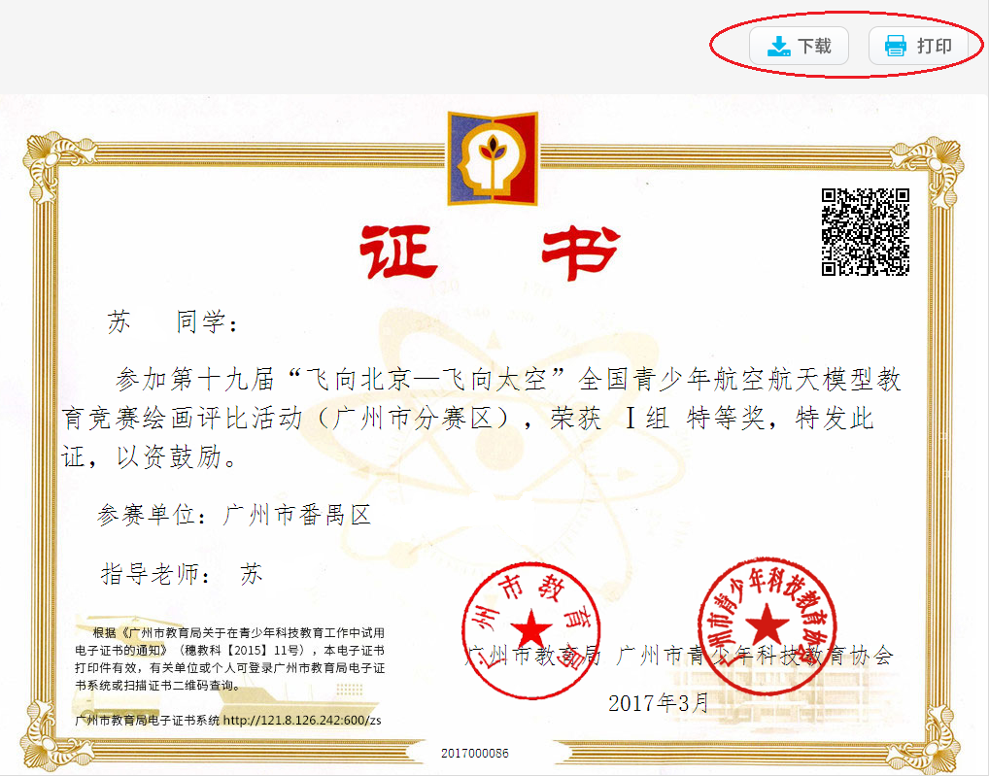
图3

四、对于已下载或打印的电子证书，使用手机扫描二维码，可以自动打开“证书查询”页面查证书真伪，如图4。
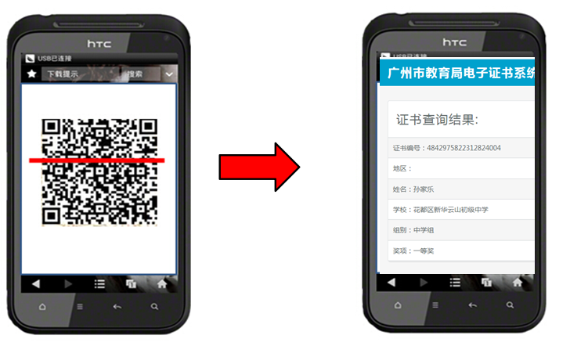

图4

